1256万元2台！深大采购顶尖任意波形发生器背后：国产替代何时破局？
来源：onetest仪器资源库
2025年12月26日，是德科技（Keysight）以总价1256万元中标深圳大学超高采样率任意波形发生器采购项目，采购数量2台，单台价格高达628万元，中标产品型号为M8199B。
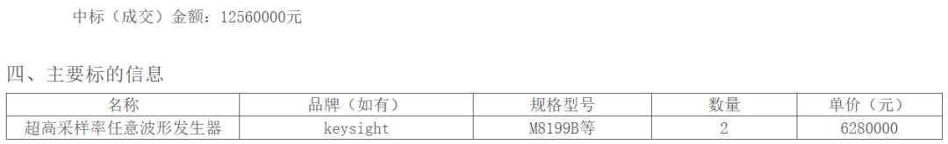
M8199B核心优势，为何价格高昂？
M8199B任意波形发生器（AWG）作为高性能信号源，是全球最顶级的任意波形发生器，可生成任意定制信号，核心优势在于适配160 GBaud及更高速率的前沿设计开发需求。其关键性能参数表现卓越：支持多达8个同步通道的256 GSa/s采样速率，模拟带宽标称值超80 GHz，内置频率与相位响应校准功能，能输出高纯净度信号，开箱即可投入使用。
M8199B借极致的速度、带宽、精度与灵活性，可精准应对下一代技术应用挑战：在强度调制/直接检测（M/DD）场景中，单通道支持超400 Gb/s数据传输；在相干光通信领域，单载波数据传输速率可达1.6 Tb/s以上。
模拟带宽：75 GHz、80 GHz（@-6dB）及 90 GHz（@-10dB）
连续采样率：200 至 256 GSa/s
每个通道配有 1 MSa 波形存储器
可同步 4 个模块上的多达 8 个通道
内置频率和相位响应校准，可以提供纯净的输出信号
大带宽任意波形发生器核心应用场景
大带宽AWG应用场景覆盖通信、国防、科研、电子测试等多个核心领域，具体包括：
通信领域：支撑5G/6G移动通信技术开发，以及30~200 Gbaud光通信研究、PCIe等高速信号传输测试
国防领域：模拟雷达、卫星通信、电子战等复杂场景信号
科研领域：服务于量子计算、物理、化学及通用电子学研究
电子测试领域：Serdes测试、ADC测试、抖动裕量测试、噪声功率比测量，以及误码率测试仪（BERT）应用中的随机干扰模拟
消费电子与通信标准领域：生成HDMI、MHL、MIPI、无线高清、数字视频、IEEE 802.11ad、有线电视、OFDM、软件定义无线电等各类标准信号
当前，消费电子技术迭代、通信基础设施升级、量子计算等纯科学探索推进、卫星通信普及、电子战技术博弈加剧，叠加人工智能爆发式应用，共同推动高速数据传输、高频信号处理及数据中心建设需求呈指数级增长。
这一趋势对测试测量领域形成强驱动 —— 无论是 MIMO 通信、5G/6G、混合信号、雷达与卫星通信等高频场景，USB/SATA/DP/HDMI 等高速总线，还是 高速Serdes芯片、PCIe 6.0/7.0 接口、DDR5/LPDDR6 存储、800G/1.6T 超高速网络、224G 高速互连及数据中心流量模拟，均对高速信号仿真与大带宽测试仪器提出刚性需求。如今，这一领域中所有测试仪器（高速实时示波器、任意波形发生器、误码率测试仪、采样示波器等）已成为测试仪器行业的新增长极，也是各大厂商的竞争焦点。
大带宽任意波形发生器全球格局与国产差距
全球大带宽AWG市场呈现头部集中格局，是德科技占据技术制高点，其M8199B以80 GHz带宽位居全球第一；排名第二的泰克（Tektronix）核心产品为AWG70000B系列，最大带宽仅20 GHz，与是德科技存在显著差距。
2025年，国产AWG实现跨越式发展：思仪科技推出10 GHz带宽的1650E系列，鼎阳科技将产品带宽升级至5 GHz，普源精电也早已实现5 GHz带宽产品量产。但与国际顶尖水平相比，差距依然清晰——国产最高10 GHz带宽仅为是德科技M8199B带宽规格（80 GHz）的12%。
在高端测试仪器领域，国产高速实时示波器、误码率测试仪、采样示波器及频谱/信号源/矢量网络分析仪等射频测试核心设备已经追上国际巨头的步伐，而AWG成为明显的短板。
国产突围进行时，曙光初现：2025年国产仪器厂家纷纷加大任意波形发生器研发投入，公开资料显示玖锦、万里眼等启动128Gsa/s的大带宽任意波形发生器项目，联讯仪器IPO招股文件也明确披露大带宽任意波形发生器的研发进程，从行业趋势判断，未来1至2年，国产任意波形发生器带宽将突破40至50GHz，缩小与国际领先水平的差距。
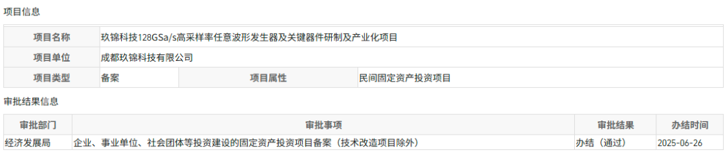
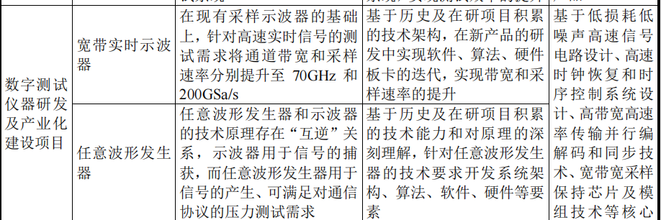
国内外主流AWG产品参数全景对比
是德Keysight
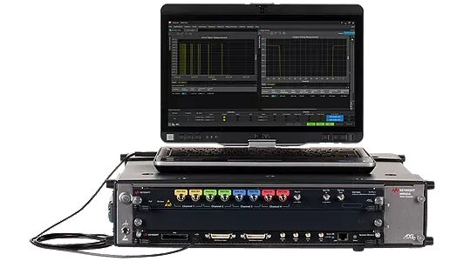
1、代表世界最高端的M8100系列任意波形发生器，起步价高达16万美金
M8190A 最大采样率为 8/12 GSa/s，带宽为 3/5 GHz；
M8195A 采样率 65 GSa/s，带宽 23 GH）；
M8196A 采样率 92 GSa/s，带宽 26 GHz；
M8194A 采样率 120 GSa/s，带宽 45 GHz；
M8199A 采样率 128/256 GSa/s，带宽 50/55 GHz；
M8199B 采样率 256 GSa/s，带宽覆盖 75 GHz、80 GHz（@-6dB）及 90 GHz（@-10dB）。
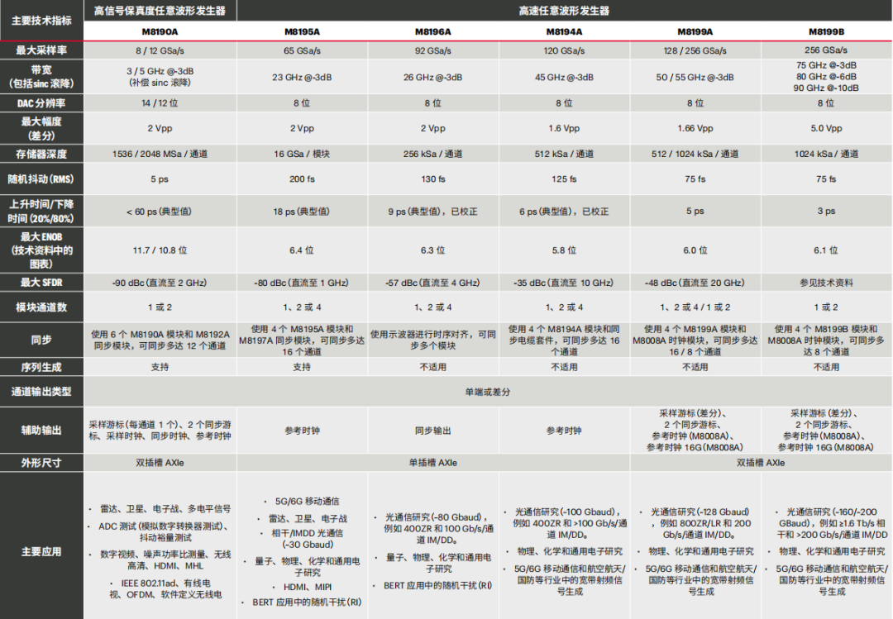
泰克Tektronix
1、AWG70000B 任意波形发生器 10/20GHz 50GS/S 1/2通道 10位
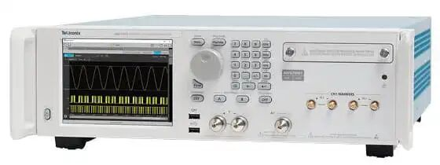
2、AWG5200 系列任意波形发生器 2GHz 5GS/S 2/4/6/8通道 16位
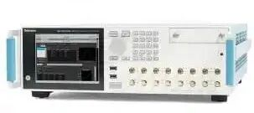

Zurich Instruments
HDAWG 750 MHz 任意波形发生器 2.4 GSa/s，4/8通道 16 位
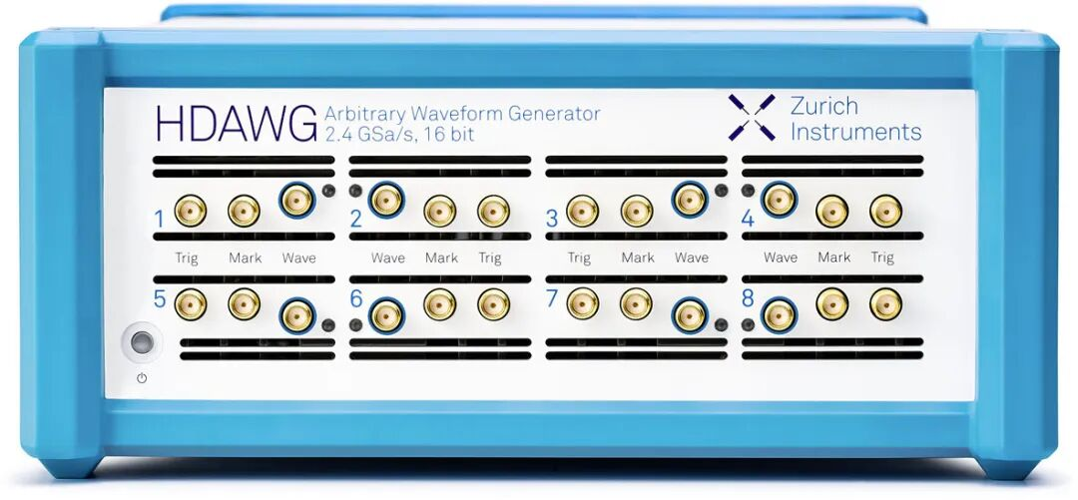

Active Technologies
1、Arb Rider AWG-7000 任意波形发生器 10GHz 20GS/S 4/8通道 14位
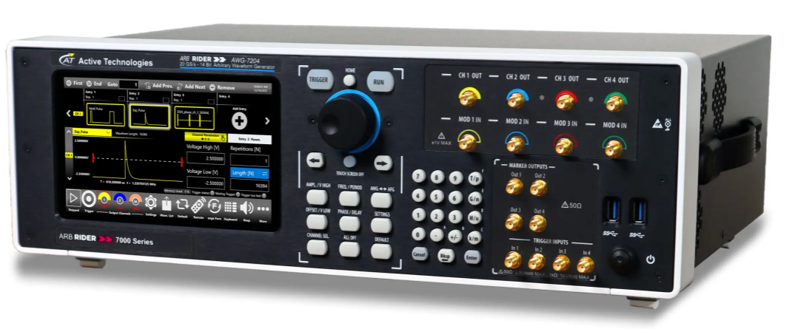
2、Arb Rider AWG其他系列 任意波形发生器 覆盖125MHz至6GHz 高达12GS/S 2/4/8通道 16位

Tabor
Proteus 系列任意波形发生器 8GHz（多奈奎斯特区技术） 9GS/S 4/8/12通道 16位 台式/紧凑型/PXI
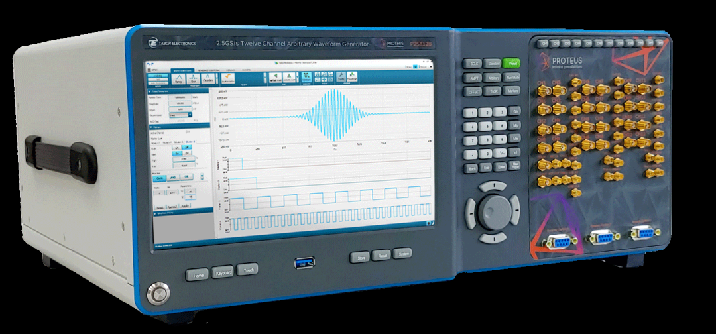
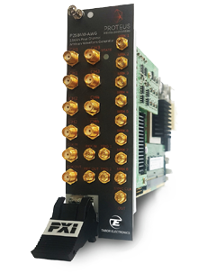
思仪科技Ceyear
1650E 任意波形发生器 10GHz 25.6GS/S 2/4通道 16位，目前国产最强的AWG
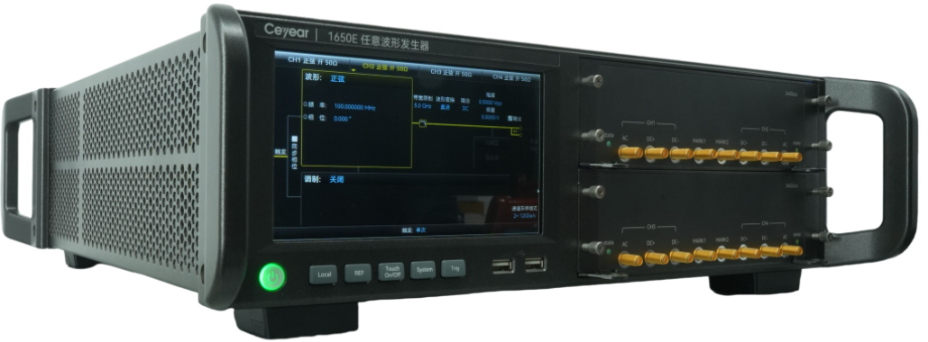

鼎阳Siglent
SDG8000A系列任意波形发生器 5GHz 12GS/S 2/4通道 16位
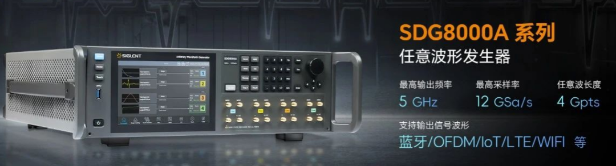

普源精电Rigol
DG70000系列任意波形发生器 5GHz 12GS/S 2/4通道 16位
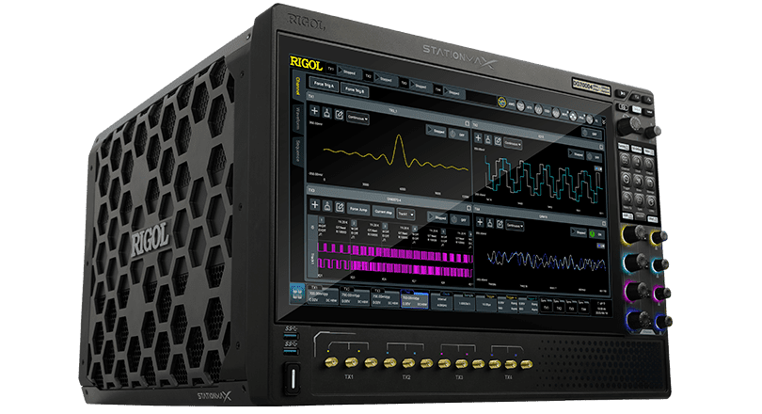

优利德 UNI-T
UTG9000T 系列任意波形发生器 600MHz 2.5GS/S 2/4通道 16位
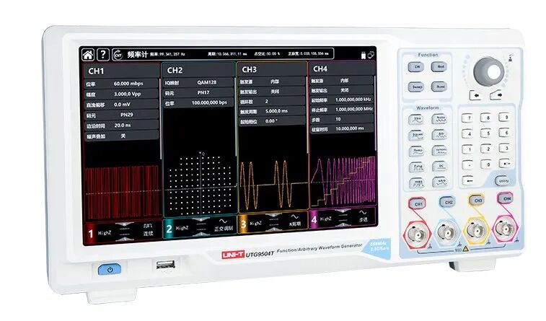

MET美星
MWG-242A/B系列PXIe高速任意波形发生器 10.5GHz 24GS/S 2通道 8位
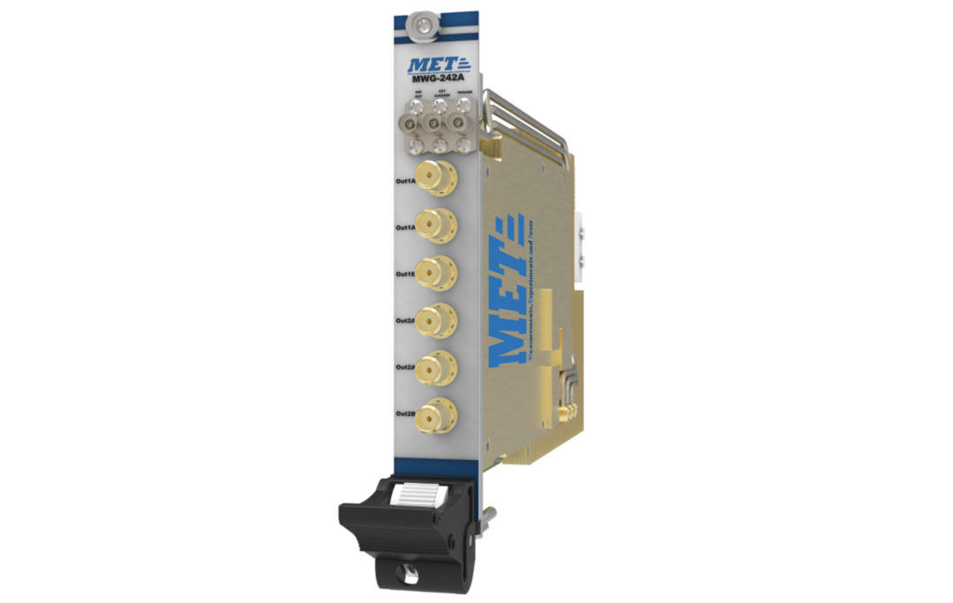

什么是任意波形发生器？
任意波形发生器（Arbitrary Waveform Generator, AWG）是（模拟信号发生器、矢量信号发生器、任意波形发生器、射频微波信号发生器、函数发生器、脉冲发生器、数字码型发生器等）信号源的一种，能生成正弦波、方波、脉冲波等基础波形；能模拟真实世界的复杂信号包括复杂调制信号（如 5G NR 的 64-QAM 信号）、脉冲序列（如雷达 chirp 信号）、噪声模型（如高斯白噪声）甚至生物电信号（如 ECG 波形）等；目的是生成真实波形，提供广泛的激励信号，用于对被测设备进行压力测试。
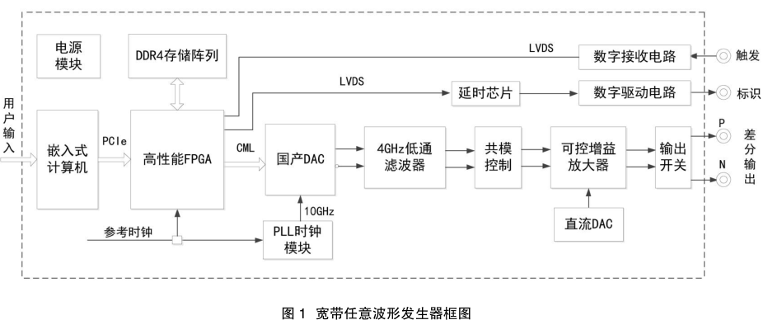
1、采样率/带宽
采样率和带宽由仪器的DAC决定
带宽（Bandwidth）
定义：指设备能稳定输出的最高信号频率（通常以 - 3dB 带宽为标准），反映对高频信号的生成能力。
采样率（Sample Rate）
定义：每秒采集 / 输出的样点数量（单位 GS/s），决定波形的时间分辨率和高频信号的还原能力。
选型影响：
根据奈奎斯特准则，采样率需≥信号最高频率的 2 倍（实际需 3~5 倍过采样，减少混叠失真），但实际输出需要滤波器重构损失，最大带宽/输出频率=采样率x40%；
复杂调制信号（如 16QAM、OFDM）或快速跳频信号，需更高采样率（如 10GS/s 以上）以保证波形细节；
多奈奎斯特区技术的 AWG（如 8GHz 带宽 / 9GS/s 采样率），需结合其高频段信号质量（如杂散、相位噪声）综合判断。
2. 位数/垂直分辨率（Vertical Resolution）
定义：以比特（bit）表示（如 14bit、16bit），反映对信号幅度的量化精度（分辨率 = 满量程电压 / 2^n）。
垂直分辨率与仪器DAC的二进制字长度有关，用位数表示，位数越多，分辨率越高。DAC的垂直分辨率决定着复现的波形的幅度精度和失真。尽管越高越好，但大多数任意波形仪器都会有一个整体折衷，因为分辨率越高，采样率越低。
更高的位数并不能保证更好的性能，有效位数（ENOB），能够在考虑对信号质量的影响后查看 AWG 的实际性能，SINAD 是总信号功率与意外信号噪声之间的比值
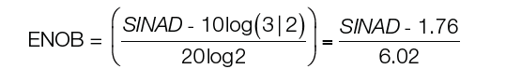
3. 存储深度（Memory Depth）
定义：可存储的波形样点总数（单位 Mpts/Gpts），决定能生成的波形长度或序列复杂度。采样率越快，存储就会越快被用完。
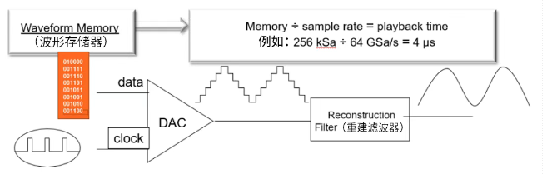

选型影响：
长序列信号（如雷达的线性调频 LFM 信号、卫星通信的长帧数据）需大存储深度（如 1Gpts 以上），避免波形截断或重复播放导致的周期性失真；
短脉冲、简单波形（如正弦波、方波）可选小存储深度（1Mpts 以下），降低成本。
4. 性能指标
反映信号的纯净度，是高精度测试的核心：
无杂散动态范围（SFDR）：指基波幅度与最大杂散信号幅度的比值（单位 dBc），值越高（如 - 80dBc 以上），杂散干扰越小，适合通信调制信号测试（如 EVM 指标要求高的场景）；
总谐波失真（THD）：衡量谐波分量的总能量（单位 dB），低 THD（如 <-60dB）保证波形线性度，适合音频、传感器校准；
相位噪声（Phase Noise）：反映信号频率的稳定性（单位 dBc/Hz@偏移频率），低相位噪声（如 1GHz 时 <-120dBc/Hz@10kHz 偏移）；
抖动：波形的抖动会导致边沿和电压电平不对齐。这样可能会导致 AWG 将数据误差注入您的系统。抖动值通常以同步时钟和直接数据输出之间的 ps 峰峰值表示；
5. 通道数、级联与同步
通道数：单通道适合单信号测试；多通道（如 2/4/8 通道）用于需同步多信号的场景（如 MIMO 通信、相控阵雷达的多阵元驱动）；
同步性：多通道间的时间偏移（skew）和相位一致性，需控制在纳秒级（如 < 100ps），否则会导致阵列波束偏移、MIMO 信道估计误差；
级联：使用多个AWG实现更多通道同步输出；
6. 调制与波形生成能力
内置调制：是否支持 AM/FM/PM 等模拟调制，以及 QPSK/16QAM/OFDM 等数字调制，减少外部信号处理的复杂度。
自定义波形：能否导入外部生成的波形（如 MATLAB、Python 导出的.csv/.wav 文件），支持任意数学函数、用户采集的真实信号（如现场干扰信号回放）。
7. 触发与同步接口
触发功能：支持内部触发（固定频率）、外部触发（如接收示波器的触发信号）、脉冲触发，满足动态测试中 “事件驱动” 的信号生成需求（如雷达回波模拟）。
同步接口：是否配备 10MHz 参考时钟输入 / 输出、PXIe/LXI 等总线同步，确保与测试系统中其他设备（如频谱仪、信号分析仪）的时钟一致，避免频率漂移。

